"教育部学籍在线验证报告"生成指南

1 、 搜 索 找 到 学 信 网 , 百 度 或 者 直 接 输 入 地 址
https: //www.chsi.com.cn/.

Ba觉e度

百度一下
网 页 新 闻 贴 吧 知 道 音 乐 图 片 视 频 地图 文 库 更多。

百照为您找到相关结果约10,200,000千

按 索 工 具

中 国高等教直学生信息网(学信网) 百 刻
教 自 部 指 定 的 学 历 查 间 一 网 、 教 高 部 校 招 生 阳 光 工 程 指 定 网
站、全国硕士研究生招生报名和调剂指定网站。

CHSi

w w c h s i . c o m . c n / · 直度快照 ·35 2 条 评 价

学 历 认 证
《中国高等教育学历认证报告》网上查询系 统。全国高等学校学生信息咨询与
四级及成绩查询
教育部授权全国高等学校学生信息咨询与就 业指导中心承担大学英语四、六级

研 究 生 招 生 信 息 网
中国研究生招生信息网是隶属于教育部的以
考研为主题的官方网站,是教自部
阳 光 高 者
教育部高校招生阳光工程指定信息发布平
台、自主招生报名平台。发布高校招

登录学信
学信网公用单点登录入口 . 中国高等教育学生信息网 (学信网)学信网 | 帮助中心 I 联系我们警
录(请使用学信网账号进行登录) 密码为保障您的账号安全 ,请输入验证
htpes/account.chs.com.cn/ ·直度快照-352条评价

2 、 | 进 入 官 网 后 点 击 右 边 | 的 登 陆 按 钮 。
C O 5 wwchsicom.cn
 |  |  | ☆

中国高等教育学生信息网(学信网)
按育部键的历童简静-网法.教育章墙检别生外工程报应网,金离3胡问4我an圆内指时出

题 I RsGt 教育网 I Engah

焰内我?

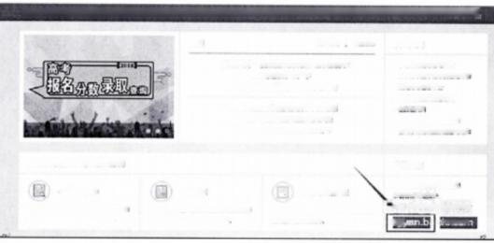
白页 学心章 历查间 在t证 学历与应氧证图修b对 学信法高专考研动去报t 是力s握生四六查分征正关 业 学平台 目本预道 m业

要
我职我秀视频征集评比活动评公示
2017影盘树育臂事
李 体 s R u a 按 u a 0 两 ( 斯 ;
中国研究生报生信息风
201群研招考试违规行为辛报电话
2018年rxB士研究建报生工作理规定
意校安: 017年度国理节技术发) 循况

学期学历信息查询与认证服务

在 验 证
在戏t请.让道.在v陶了历造编基
配上,理供便的程给证K多,
·确学历信息B理平台
中y国y中y菌事历营研甲色
·E光高考信息平台
·全国征兵网
现杆管改革试a8生风 ·国万优a斯创v 导e库
处舞查简t人编了历信P 申 在 f ' 心
3 Y r r - 4 r e * 4 人 i
教育部零一接程的开a教背节认志 超工作的专门的.
铰育售给的y历查词m--R法 可查向 国家承认的高海树青宇期下厉信息.
事参标| 专波总 快速入口
学端学历血i
学信档 g
学历与成端认证
gy
Jugem
3、登陆成功后,单击进入学信档案按钮.

学信档案

手信网 稀助中心


4、找到在线验证报告,点击下方的申请按钮.
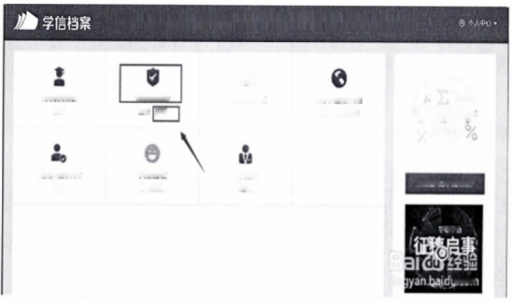
首页 高教育也息 在线}定报告 学历与姻认证 国际合作申语 查/累 R业评

g
学历与成基u证
查者 哪定

个人新评
品击进入密字能力周评
进入

职平传

Lcom
a²+b=c2
学 信 档 案
国学认证告传偏
毕业证书拿校对
查着发送报告
高等教育信息
在给证系告
③ 个人中 u
查着 申请
视 满 意 度
参与投责
查 行
校对
5、在教育部学籍在线验证报告选项下点击查看按钮。

 | 学信档案 | 颜 高N校育信息 在G验还据老 学历与成域认证 际合作申请 罚查股直 R业刀研

首页 贵部寸退 高 等 学 5

教育部学籍在线验证报告
《数育部学在线验证图告》显然指《院等学校学生学超学历电子注别办 法 》 ( 我 1 4 )1!号) 为节主奉人覆他的伊题王H信思上查固
务 .
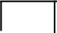

教育部学历证书电子注册备案表

《教育部学5变书电子注册备武表》显依据(高等学校学主学Q才历电子注 埚办法》(载判2014) 1号) 对手生本人理供的学历注册体思风上查S验证 图 务 .
a

O 报 告 介 绍
国 足 E 聘 质 报 收 升 学 ( 8 专 升 本 ) 出国面字、干部任免.、职前科定、信用平估等谈定的面要,学网任全国高w教育y主信息数据库,对学主 的 学 学历、担主墨取相知信息提供在f验证报告,如: 《我育部学历证书电子注所备发表》(教育部培在r验证聚否) 等、验证报告广;AL理供在线验 迈对能 ,报告持有人登景网站在 f验证面 ,L入a 给证码即同处融验报内都 ,报否中的信教协司量过到置制验证研进厅检上 . 罗A.立 , 么司 ! 专 检证有效多次打印 多交验进。
系青富介 特 点 和 用 如问中调 特 声 明

6、进入下一界面,根据你的需要选择中文版或英文版, 以中文版为例,如下图所示.
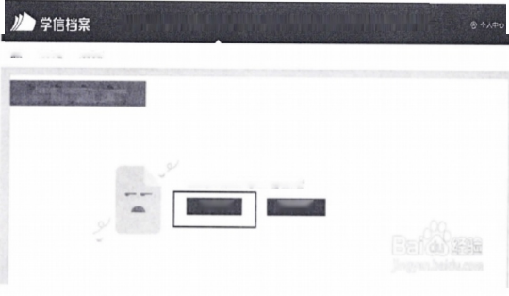
首页 高等教用信息 在线险证报告 学历与认在 国际合作申请 ⑦查/股泉 R业解

首页 高 8 7 错 离等学历

愿暂未串请该学籍在线验证报告
申语中文版
学信档案
申慎英文版
② 个 人 中 o
7、进入订单界面(这个报告中文版免费,英文版需要
付费下载打印), 点击申请按钮.

请法择报告部种;

 | 学信档案 | 页 教育信息 在线证报 学历与成就认证 国际合作申请 查报覆 R业那评 | ③小人心

页 高溶习记 高等学历
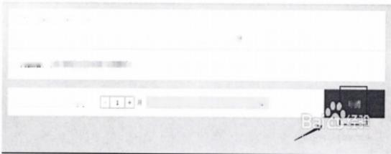
在号平%瓷W7错 审翻雪
申请《教育部学籍在线验证报告》

申请报告: 本

级素a给as告效明30天
3可在系色到期一个用内变到期后,廷长检证有效期.
申请
8、直接进入报告界面,点击下载按钮可以下载保存, 也可以直接打印。

，在场验证
，验证报古简介
) 防 伪 施
验 迈 真 伪
》学值二维码
特概和用室
)如何申请
)如何使用
，延长证有效期
)特别声明


e 的
教育部学籍在线验证报告
更新日期: 2018年1月12日

姓名
性别 |  | 证件号码
民族 |  | 出生日期 | 事
院校 |  |  |  | 层次
院系 |  |  |  | 班级
专业 |  |  |  | 学号
形式 | 替通全日制 | 入学时间 |  | 学
类型 | 苷通 | 学籍状态 | 毕业(毕业日期,
覆能叠鄞 |     和电身g  毒安是量

6

